|  |  |
| --- | --- |
| Název úlohy | Alarm |
| Třída | 2. stupeň základní školy |
| Úloha splňuje rámce |  |
| Časová náročnost | 45 minut (1 vyučovací hodina) |
| Stručný popis úlohy | Skupinová aktivita na bázi řetězové reakce |
| Odkaz na rozšíření |  |

Ne

# **Alarm**

## **Začátek**

## **Co budete potřebovat**

## **Rozšíření Popis rozšíření**

|  |  |
| --- | --- |
| **Spusť alarm a pošli pokyn** | * Spustí alarm (microbit začne houkat) a pošle zprávu microbitům v okolí, aby také začaly houkat * Parametry   + text (text)   + onvalue (číslo) * Bez návratové hodnoty |
| **Vypni alarm a pošli pokyn** | * Vypne alarm (microbit přestane houkat) a pošle zprávu microbitům v okolí, aby také přestaly houkat * Parametry:   + text (text)   + onvalue (číslo) * Bez návratové hodnoty |

## Možný postup v úloze

**1.** Celé řešení je závislé na zvolení správného rádio textu a zapínací a vypínací hodnoty. Ve výsledku je to ale velice jednoduché. Komunikace probíhá pomocí bloku/metody „odešli hodnotu jméno %value číslo %number“. Takže se posílá text společně s číslem. V mém případě posílám při zapínání text "alarm" s číslem 1 a při vypínání opět text "alarm" ale s číslem 0. A při přijímání používám odpovídající blok „když je přijata (jméno číslo) %name %value“. Všichni žáci tedy musí mít stejné parametry (text - alarm, čísla 1 a 0). Je mi jasné, že by se to mohlo udělat i snadněji, ale nemyslím si, že to je tak moc složité a i když to není potřebné, jak už jsem psal, tak to dovoluje žákům rozdělit se do vícero skupin - každá bude mít svoje čísla nebo svůj text. Celá věc je i bezpečnostní prvek.

Nejdřívě si opět nastavíme radio. Poté si vytvoříme proměnné, do kterých uložíme text a čísla pro posílání za pomocí radia. Proměnné nejsou samozřejmě nutností, ale předejde se zbytečným chybám. 💠Do proměnné se nahraje text pomocí bloku nastav -název proměnné- na nějaké číslo. Pokud ale nechceme číslo, musíme na místo čísla přetáhnout blok uvozovek ze sekce text (úplně první blok, musí se rozkliknout „rozšířené“).💠

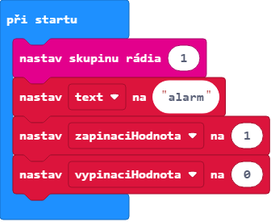

**2.** Nyní si nastavíme zapínání/vysílání alarmu s posíláním pokynů.

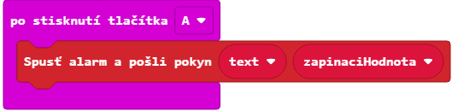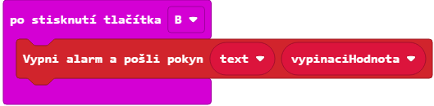

**3.** K přijímání musíme logicky použít blok, který přijímá text s číslem (nejde udělat to, že bychom poslali text s číslem a k přijímání použili pouze přijímání čísla). Na microbit ná může přijít cokoli, nás ale zájímají zprávy, které mají námi definovaný text (alarm) a buďto 1 nebo 0. Pokud dostaneme 1, zapneme alarm a dáme vědět ostatním. Pokud dostaneme 0, alarm vypneme a také dáme vědět ostatním.

